Викторина ко Дню Славянской письменности и культуры.

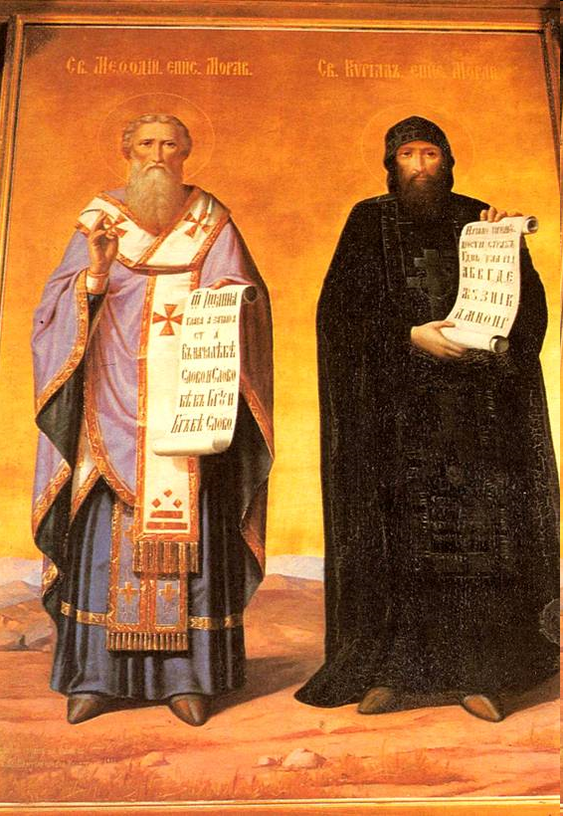

Вопросы за 1 балл
1. Назовите авторов славянской азбуки.
2. В каком городе писали на бересте?
3. Что такое пергамент?
4. Что такое писало?
5. Когда была создана славянская азбука?
6. Как она называлась?
7. Что такое летопись?
8. Кто вёл летописи?
9. Кто изображён на портрете?
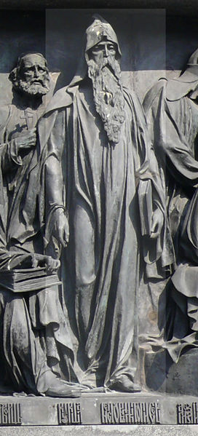
10. Какие качества нужны были писцу?
11. Кто первым в Европе придумал книгопечатание?
12. Как называется место, где печатают книги?
13. Сколько времени уходило на написание 1 рукописной книги?
14. Сколько времени ушло на первую российскую печатную книгу «Апостол»?
15. Сколько времени ушло на вторую российскую печатную книгу «Часовник»?

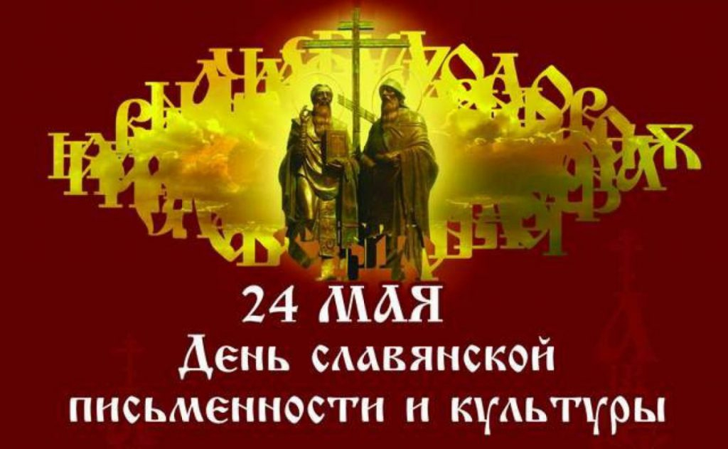

Вопросы за 2 балла
1. Откуда родом были Кирилл и Мефодий?
2. О чём это стихотворение:
В монастырской келье узкой,
В четырёх глухих стенах
О земле о древнерусской
Быль записывал монах.
Он писал зимой и летом,
Озарённый тусклым светом.
Он писал из года в год
Про великий наш народ.
Н. Кончаловская
3. Как называется самая известная русская летопись?
4. Кто её автор, какой период она описывает, когда создана?
5. Назовите тех, о ком написаны эти поэтические строки
Пояснил он царственному тезке,
Как сушить печатные листы,
Как хранятся для печати доски
Да какие буквы отлиты?
Н. Кончаловская
6. В каком веке немецкий первопечатник придумал первый печатный станок?
7. В каком году была выпущена первая печатная книга в России?
8. Как называлась первая печатная книга России?
9. С XI в. в русском алфавите азбуке было 43 буквы. Часть букв взяли из греческого алфавита. А сколько букв были новыми, потому что их не было у греков?
10. Кто был старшим из братьев: Кирилл или Мефодий?
11. В какой стране изобрели бумагу?
12. Как назывались многоцветные иллюстрации, заставки в древнерусских рукописных книгах, также называют и художественные произведения небольших размеров.
13. Какая буква появилась ещё в конце XVIII в., но её официально утвердили только в 1956 г.?
14. Кору какого дерева использовали на Руси в качестве писчего материала?
